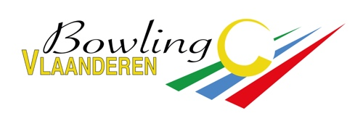 | Ter Heydelaan 17 – 2100 Deurne  Ondernemingsnummer: 538.720.875 - RPR: Antwerpen

Verklaring

Met deze verklaar ik mijn toestemming te geven aan mijn minderjarige dochter /zoon

Licentienummer:
Naam:
Voornaam:
Geboortedatum:
Adres:
Postcode:
Gemeente:
Tel./Gsm:
E-mail:

om zich aan te sluiten als lid voor het seizoen 2023-2024 bij:

Bowlingclub:
met clubnr.:

en eveneens via deze club als lid aan te sluiten bij Bowling Vlaanderen.

Voor akkoord,

Handtekening

Naam en voornaam:
Datum:

Vader / Moeder / Voogd

Deze verklaring bijsluiten bij de inschrijvingsformulieren voor Bowling Vlaanderen.

